Чернівецький національний університет імені Юрія Федьковича

Інститут фізико-технічних та комп’ютерних наук

Відділ комп’ютерних технологій

Кафедра математичних проблем управління і кібернетики

Звіт

про виконання лабораторної роботи №2-3

«Розробка графіка проекту, планування ресурсів та витрат з використанням системи управління проектами MS Project»

з дисципліни

“Проектування інформаційних систем”

Варіант №3

Виконав: студент 441групи

Кушнірик Микола Олегович

Перевірив: …………….доц. Малик І.В.

Оцінка:

Дата захисту

Чернівці

2018

**1 Мета роботи**

Вивчення методів планування робіт проекту і формування зв'язків між ними, планування ресурсів та витрат проекту. Придбання навичок роботи в системі MS Project на прикладі створення проекту по впровадженню корпоративної інформаційної системи на промисловому підприємстві.

**2 Опис завдання**

Великий промисловий холдинг уклав договір про впровадження корпоративної інформаційної системи з фірмою «Біт». Необхідно спланувати роботи по автоматизації підприємств, відповідно до варіанта завдання.

Задані обсяги і етапи робіт для 7 груп підприємств (див. Табл.2, 3). Крім завдань, перерахованих в таблиці, проводяться щотижневі зібрання в п'ятницю з 8-00 до 9-00, де заслуховуються звіти всіх працівників. Робітники мають посади: аналітик, програміст, фахівець по впровадженню. Бажано призначати працівників на роботи, що відповідають його спепеціалізації. Наприклад, роботи по етапу «1.1. Збір даних про особливості господарської діяльності підприємства» переважно ведуться аналітиками, отже, основний обсяг робіт повинен виконуватися ними.

Тривалість робочого дня і вихідні дні визначте самостійно. Витрати на ресурси (вартість людино-години працівників) визначте на свій розсуд.

На початковій стадії розробки проекту необхідно створити попередній план, що складається з наступних етапів:

* Передпроектне дослідження
* Розробка та затвердження ТЗ (технічного завдання)
* Старт впровадження системи
* Дослідна експлуатація
* Промислова експлуатація

Далі необхідно розбити пропоновані етапи на роботи більше низького рівня відповідно до Таблиці 2. Сумарна тривалість робіт повинна відповідати тривалості етапів (що вказані в Таблиці 2.).  
Послідовність виконання робіт необхідно задати самостійно.

**3 Дані варіанту**

Таблиця 1. Об’єми та етапи робіт по впровадженню Інформаційної системи

|  |  |  |
| --- | --- | --- |
| Етапи робіт по впровадженню ІС | | Об’єм робіт в люд/год (трудозатрати) |
| 1 | Передпроектне дослідження | |
| 1.1 | Збір даних про особливості господарської діяльності підприємства | 864 |
| 1.2 | Визначення необхідної кількості автоматизованих робочих місць | 72 |
| 1.3 | Анкетування працівників користувачів системи | 96 |
| 2 | Розробка і затвердження ТЗ | |
| 2.1 | Виявлення необхідних доробок системи | 192 |
| 2.2 | Написання ТЗ | 240 |
| 2.3 | Узгодження ТЗ | 48 |
| 2.4 | Програмна реалізація | 336 |
| 2.5 | Тестування | 144 |
| 3 | Старт впровадження системи | |
| 3.1 | Внесення і звірка первинних даних | 768 |
| 3.2 | Навчання користувачів роботи з системою та їх атестація | 288 |
| 3.3 | Допомога користувачам в роботі з системою | 384 |
| 3.4 | Переведення системи в дослідну експлуатацію | 96 |
| 4 | Дослідна експлуатація | |
| 4.1 | Консультації користувачів | 672 |
| 4.2 | Перевірка функціональності системи, виявлення зауважень | 768 |
| 4.3 | Усунення виявлених зауважень | 192 |
| 4.4 | Тестування | 96 |
| 4.5 | Переклад системи в промислову експлуатацію | 96 |
| 5 | Промислова експлуатація | |
| 5.1 | Супровід системи | 720 |
| 6 | Завершення проекту | |

**4 Результати виконання завдання**

|  |  |
| --- | --- |
|  | Передпроектне дослідження |
| Опис |  |
| Діаграма Ганта |  |
|  | Розробка і затвердження ТЗ |
| Опис |  |
| Діаграма Ганта |  |
|  | Старт впровадження системи |
| Опис |  |
| Діаграма Ганта |  |
|  | Дослідна експлуатація |
| Опис |  |
| Діаграма Ганта |  |
|  | Промислова експлуатація |
| Опис |  |
| Діаграма Ганта |  |
|  | Завершення проекту |
| Опис |  |
| Діаграма Ганта |  |

**6 Контрольні запитання**

1. Якими представленнями плану проекту ви користувалися в ході виконання лабораторної роботи?

* Довелось користуватись наступними представленнями:
* Представлення «Діаграма Ганта»;
* Представлення «Сторінка Ресурсів»;

1. У яких випадках ви використовували вікна Відомості про завдання і Відомості про ресурси?

* Вікно «Відомості про завдання» використовувались у випадках редагування деталей завдання (зміни імені, встановлення часу, ресурсів, тощо).
* Вікно «Відомості про ресурси» використовувались у випадках створення та редагування доступних ресурсів.

1. Види взаємозв'язків між завданнями проекту?

* Від завершення до початку
* Від завершення до завершення
* Від початку до початку
* Від початку до завершення

1. Яким способом формуються витрати на роботи?

Витрачена кількість людиного-годин множиться на вартість людино-години конкретної трудового ресурсу.

1. Що означає термін «критичний шлях» і за допомогою яких представлень в MS Project можна його побачити?

Всі завдання важливі, але тільки деякі з них є критичними. Критичний шлях - це послідовність пов'язаних завдань, від яких безпосередньо залежить дата закінчення проекту. Якщо будь-яка задача на критичному шляху виконується з запізненням, затримується весь проект.

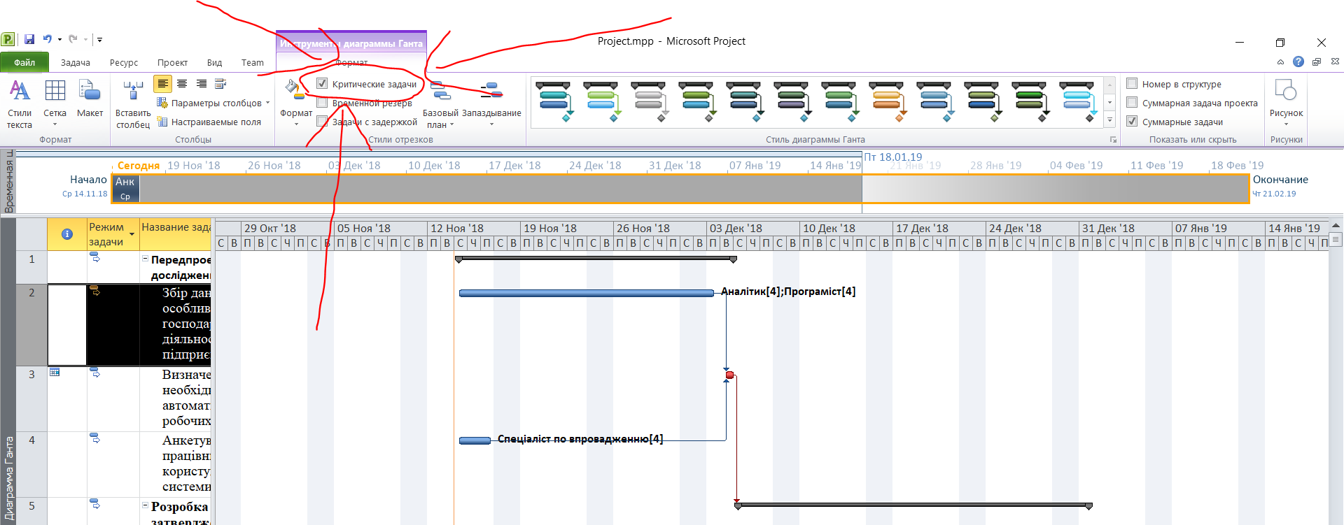

1. Опишіть процедуру призначення ресурсів завданням проекту.

Завдання => Ресурси => Назва ресурсу / Одиниці

1. Яким чином додати в графік проекту нову задачу?

В таблиці задач вписати в нове поле назву нової задачі, встановити її рівень, деталізувати час, трудові ресурси та можливих попередників.

1. Яким чином додати або приховати стовпець в MS Project?

ПКМ на вже створений стовпець => Приховати стовпець

ПКМ на вже створений стовпець => Вставити стовпець